

COLEGIO SAN JOSÉ

----------------------------------------------------------------------------------------------------------------------------------
BROMATOLOGÍA– 7º “B”
Prof: Natalia Dibella
Tema: Métodos de conservación de alimentos.
¿Imaginas el mundo moderno sin comida conservada? Nosotros tampoco. Gracias al tiempo que nos ahorra tener la comida conservada y siempre a mano, podemos dedicar más horas a trabajar, a vivir y a dedicarnos a las actividades del día a día.
¿Alguna vez habías pensado en la importancia que tiene conservar alimentos en nuestra vida?
Los alimentos tienen ciertas características que los hacen susceptibles al ataque de microorganismos, por ello es importante conocer los métodos de conservación que pueden prolongar el tiempo de vida útil de los mismos.
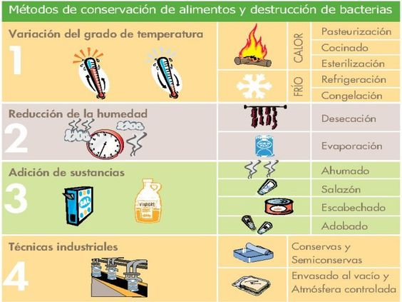

Actividad 1:
Luego de haber observado cuáles son los métodos de conservación de alimentos, realice una breve descripción de cada uno, teniendo en cuenta los parámetros que deben controlarse y los efectos que causan para evitar la proliferación de microorganismos.

Actividad 2:
Considerando los métodos de conservación, nombre 2 ejemplos de alimentos en donde se aplique cada uno.

Actividad 3:
¿Qué métodos utilizamos frecuentemente en casa? Indica para qué tipo de alimentos.

Actividad 4:
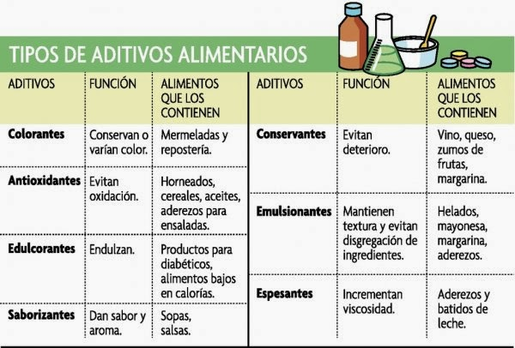
¿Qué son los aditivos? ¿Cómo se declaran en el etiquetado?
Adjunta fotos de 3 etiquetas donde indiquen el agregado de aditivos
¿Por qué es importante que sean declarados?

